Справка по итогам участия молодых специалистов МАОУ МО Динской район СОШ № 6 им. К.В. Россинского в районной Панораме открытых уроков «Молодые - молодым».
04.04.2023 г. в нашей школе проходила районная Панорама педагогических идей и находок «Молодые – молодым»
В Панораме 3 молодых специалиста провели открытые уроки по следующим предметам: английский язык, математика, окружающий мир.
Педагоги школы Ермеева Т.Э.(учитель английского языка), Куликовская Д.В.(учитель математики), Колесникова И.В.(учитель начальных классов) делились опытом со своими молодыми коллегами, работающими в школах СОШ №5, СОШ №7, СОШ № 37 Динского района.
В результате тщательного анализа открытых уроков выявлены следующие достоинства проведения уроков молодыми специалистами: построены методически грамотно, с учетом возрастных и психологических особенностей детей. Формы урока соответствуют достижению предметных, метапредметных и личностных результатов обучения.
Учителя используют на уроке активные технологии обучения: исследовательское, игровое, проблемное обучение, работу в парах. Педагоги целесообразно применяют формы организации ИКТ на уроке, активно используют при подготовке и проведении уроков Интернет-ресурсы. Объяснение материала сопровождается демонстрацией слайдов. Интересные педагогические находки учителя, позитивный эмоциональный настрой, быстрая смена видов деятельности повышают познавательный интерес к урокам.
На этапе подведения итогов – качественную рефлексию (достижение результата, сложность, полезность). Учителя постоянно используют здоровьесберегащие технологии, создают учебные ситуации, в которых необходимо сравнивать, сопоставлять данные. Подводят итоги каждого этапа урока, исправляют речевые ошибки, которые допускают учащиеся. Цели урока обсуждают и формируют в диалоге с учащимися. Создают реальные возможности для получения учащимися новых знаний и совершенствования универсальных учебных действий.
Учителя с большим энтузиазмом принимают участие в Панораме, потому что делятся первыми успехами и перенимают интересные педагогические находки своих сверстников.

Приложение
Открытый урок английского языка в 5 «В» классе
Тема: Houses and Flats
Учитель: Ермеева Т.Э
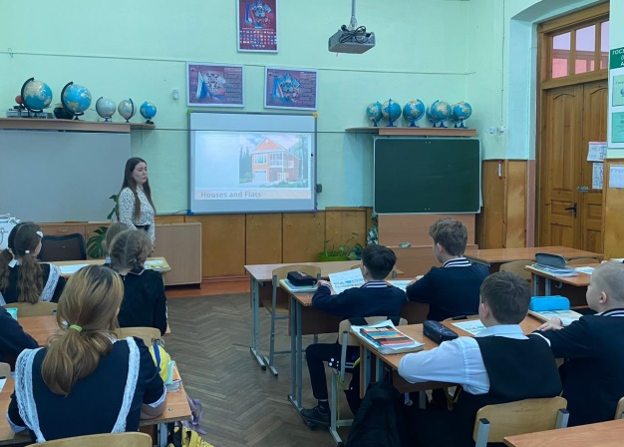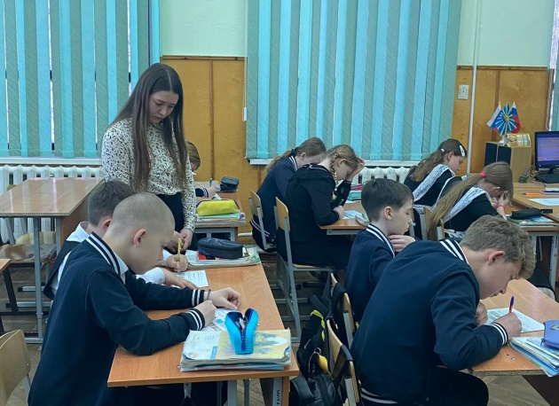
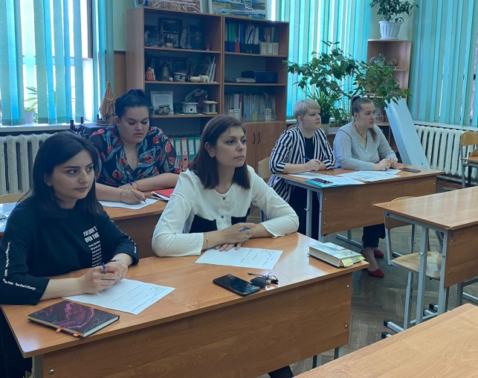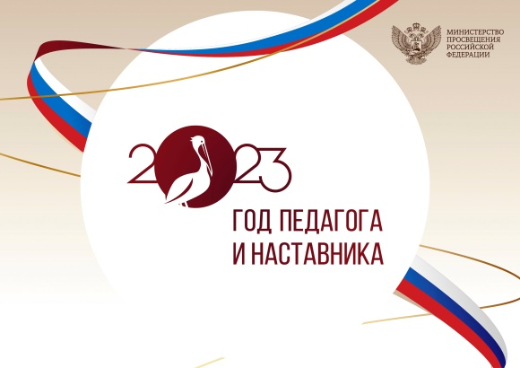
Открытый урок в 3 «Б» классе, окружающий мир
Тема: Наши ближайшие соседи
Учитель: Колесникова И.В.
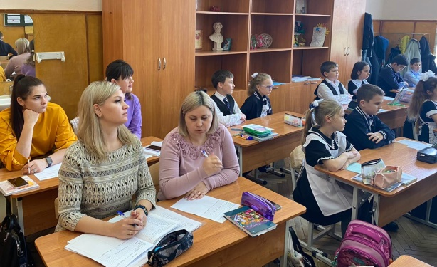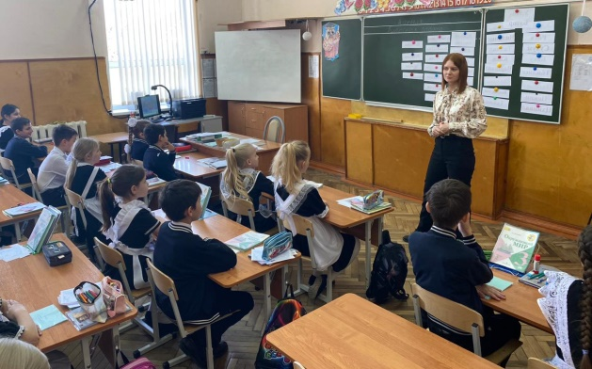

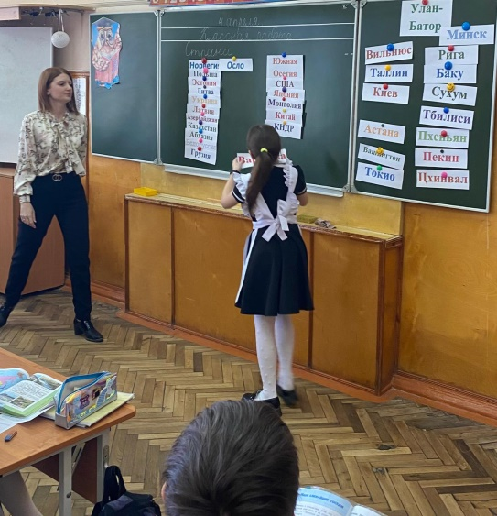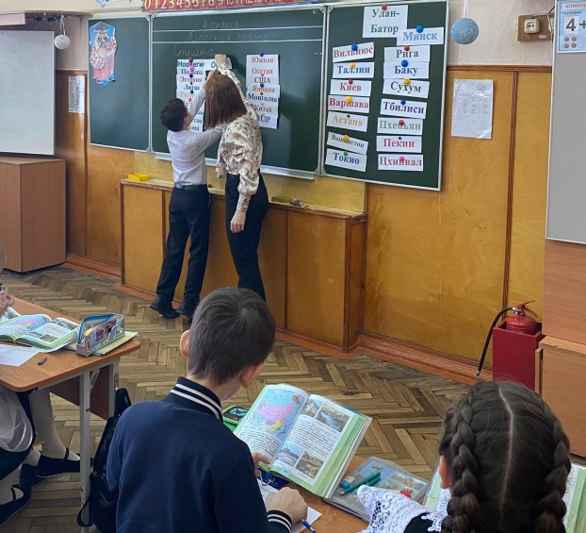
Открытый урок по математике в 7 «В» классе
Тема: Решение задач по теме «Прямоугольные треугольники»
Учитель: Куликовская Д.В.
